Oglasnik instrukcija
Tehnička dokumentacija
Verzija 1.0

Student: Milan Ivošević

Kolegij: Razvoj mobilnih aplikacija
Asistenti: Bruno Zorić i Josip Balen

Sadržaj
1. Opis razvijenog proizvoda 3
2. Korisnički zahtjevi 4
2.1 Popis zahtjeva 4
2.2 Slučajevi korištenja 5
2.3 Detalji i primjeri 8
3. Model podataka 9
4. Tehničke značajke 10
4.1 Korištene tehnologije 10
5. Prikaz korištenja 10
Literatura 14

Tehnička dokumentacija

Opis razvijenog proizvoda

Oglasnik Instrukcija je aplikacija namijenjena učenicima, studentima, te svima koji su spremni podijeliti svoje znanje s drugima ili potražiti savjet od mentora. Aplikacija omogućuje korisniku da na svom korisničkom profilu iskaže vlastita znanja i vještine. Putem jednostavne pretrage korisnik može naći ljude koji drže instrukcije iz područja koja su njemu potrebna.
Pri prvom pokretanju aplikacije korisnik se mora prijaviti ili registrirati. Kako bi ovi postupci uspjeli, te prilikom rada cijele aplikacije korisnički uređaj mora biti povezan s internetom. Pri registraciji korisnik unosi osobne podatke koji se spremaju u udaljenu bazu podataka s podacima svih korisnika. Nakon uspješne prijave ili registracije podaci korisnika se čuvaju lokalno sve dok se korisnik ne odjavi. Prijavljeni korisnik može uređivati popis predmeta iz kojih daje instrukcije. Podaci predmeta sastoje se iz imena predmeta i dodatnih oznaka koje pomažu pri pretrazi te se također spremaju u udaljenoj bezi podataka i povezani su s korisnikom.
Sa stranice svog profila korisnik može započeti pretragu za instruktorima. Pretraga se izvodi prema imenu predmeta ili prema lokaciji instruktora. Nakon što su prikazani svi nađeni instruktori korisnik može prikazati profil svakog pojedinog nađenog instruktora. Sa profila instruktora moguć je kontakt instruktora putem e-pošte, te SMS-a ili poziva ukoliko je dostupan broj telefona. Rezultati također mogu biti prikazani pomoću Google mape gdje je na mapi postavljen marker za svakog nađenog instruktora.

Korisnički zahtjevi

Popis zahtjeva

ID | Status | Prioritet | Opis | UC
 |  |  | Generalni zahtjevi korisnika
1 | A | 1 | Svaki korisnik ima skup osobnih podataka njegovog profila | -
2 | A | 1 | Korisnički podaci se trajno čuvaju u udaljenoj bazi podataka | UC1
3 | A | 1 | Korisnik se može prijaviti koristeći vlastite podatke | UC2
4 | A | 1 | Prijavljeni korisnik može uređivati vlastite podatke | UC3
5 | A | 1 | Uz svakog korisnika može biti vezan skup predmeta | -
6 | A | 1 | Svaki predmet ima podatke o imenu i sadržaju | -
7 | A | 1 | Korisnik može uređivati samo predmete koji su uz njega vezani | UC4,UC5,UC6
8 | A | 1 | Podaci o predmetima se čuvaju u udaljenoj bazi podataka | -
9 | A | 1 | Prijavljeni korisnik može inicirati pretragu za drugim korisnicima preko predmeta ili lokacije. | UC7
10 | A | 1 | Korisnik može prikazati profil svakog nađenog instruktora | UC8
11 | A | 2 | Korisnik može kontaktirati instruktora izravno s njegovog profila | UC8
12 | A | 2 | Korisnik rezultate pretrage može prikazati kao markere na Google karti. | UC9
13 | A | 3 | Odabirom markera korisnik može prikazati profil instruktora | UC9
14 | A | 4 | Sustav ima lokacijski servis preko kojeg se prikazuje trenutna lokacija prijavljenog korisnika | -

Slučajevi korištenja

ID slučaja | UC1
Ime | Registracija korisnika
Opis | Korisnik unosi osobne podatke koji se spremaju u udaljenu bazu podataka
Preduvjet | Nema
Glavni scenarij | - Korisnik s početnog ekrana odabire opciju „REGISTRACIJA“  - Korisnik upisuje potrebne podatke  - Korisnik odabire portret iz lokalne galerije slika (opcionalno)  - Korisnik potvrđuje unesene podatke  - Sustav provjerava jesu li podaci validni  - Sustav sprema podatke i prijavljuje korisnika
Alternativni scenarij | 5. Podaci nisu validni  - Sustav obavještava korisnika o grešci  - Povratak na korak 2 glavnog scenarija

ID slučaja | UC2
Ime | Prijava korisnika
Opis | Korisnik se prijavljuje u sustav pomoću vlastitih podataka za prijavu
Preduvjet | Korisnik je prethodno registriran (UC1)
Glavni scenarij | - Korisnik na početnom ekranu upisuje korisničko ime i lozinku  - Korisnik odabire opciju „PRIJAVA“  - Sustav provjerava jesu li podaci validni  - Sustav provjerava da li podaci odgovaraju nekom od unosa u bazi podataka  - Sustav prijavljuje korisnika
Alternativni scenarij | 3. Podaci nisu validni  - Sustav obavještava korisnika o grešci  - Povratak na korak 1 glavnog scenarija  4. Podaci ne postoje u bazi podataka  - Sustav obavještava korisnika o grešci  - Povratak na korak 1 glavnog scenarija

ID slučaja | UC3
Ime | Korisnik uređuje vlastite podatke
Opis | Korisnik mijenja osobne podatke spremljene u bazu podataka
Preduvjet | Korisnik je prijavljen (UC2)
Glavni scenarij | - Korisnik s osobnog profila odabire opciju „UREDI PODATKE“  - Korisnik unosi željene izmjene  - Korisnik potvrđuje unos  - Sustav provjerava jesu li podaci validni  - Sustav sprema izmjene i vraća se na korisnički profil
Alternativni scenarij | 4. Podaci nisu validni  - Sustav obavještava korisnika o grešci  - Povratak na korak 2 glavnog scenarija

ID slučaja | UC4
Ime | Dodavanje novog predmeta
Opis | Korisnik dodaje novi predmet na listu vlastitih instrukcija
Preduvjet | Korisnik je prijavljen (UC2)
Glavni scenarij | - Korisnik odabire opciju „+“ ispod liste vlastitih instrukcija  - Korisnik unosi ime novog predmeta i oznake predmeta  - Korisnik potvrđuje unos  - Sustav provjerava jesu li podaci validni  - Sustav sprema novi predmet u bazu podataka gdje je povezan s korisnikovim profilom
Alternativni scenarij | 4. Podaci nisu validni  - Sustav obavještava korisnika o grešci  - Povratak na korak 1 glavnog scenarija

ID slučaja | UC5
Ime | Uređivanje predmeta
Opis | Korisnik uređuje podatke pojedinog predmeta s liste vlastitih instrukcija
Preduvjet | Korisnik je prijavljen (UC2)
Glavni scenarij | - Korisnik odabire predmet koji želi izmijeniti  - Korisnik unosi uređuje ime i oznake odabranog predmeta  - Korisnik potvrđuje unos  - Sustav provjerava jesu li podaci validni  - Sustav sprema nove podatke o predmetu
Alternativni scenarij | 4. Podaci nisu validni  - Sustav obavještava korisnika o grešci  - Povratak na korak 1 glavnog scenarija

ID slučaja | UC6
Ime | Brisanje predmeta
Opis | Korisnik briše predmet s liste vlastitih instrukcija
Preduvjet | Korisnik je prijavljen (UC2)
Glavni scenarij | - Korisnik odabire predmet koji želi obrisati dugim pritiskom  - Sustav od korisnika traži potvrdu  - Korisnik potvrđuje unos  - Sustav uklanja odabrani predmet iz baze podataka
Alternativni scenarij | 3. Korisnik odustaje od brisanja  - Povratak na korak 1 glavnog scenarija

ID slučaja | UC7
Ime | Pretraga instrukcija
Opis | Korisnik želi naći instruktora za predmet iz kojeg mu trebaju instrukcije
Preduvjet | Korisnik je prijavljen (UC2)
Glavni scenarij | - Korisnik na svom profilu pod opcijom „Nađi instruktora“ unosi ime predmeta koji mu treba ili lokaciju na kojoj želi naći instruktora  - Korisnik odabire opciju „PRETRAŽI“  - Sustav prikazuje rezultate pretrage
Alternativni scenarij | 3. Nije pronađen ni jedan instruktor  - Korisnik pod opcijom „Filtriraj pretragu“ unosi nove podatke  - Korisnik odabire opciju „OSVJEŽI“

ID slučaja | UC8
Ime | Korisnik kontaktira instruktora
Opis | Korisnik je našao odgovarajućeg instruktora i želi ga kontaktirati
Preduvjet | Uspješna pretraga (UC7)
Glavni scenarij | - Korisnik odabire instruktora iz rezultata pretrage  - Sustav otvara prozor s profilom instruktora  - Korisnik odabire način kontaktiranja instruktora (e-pošta, SMS, poziv)  - Sustav šalje zahtjev OS-u za otvaranje odgovarajuće aplikacije
Alternativni scenarij

ID slučaja | UC9
Ime | Prikaz rezultata u na Google karti
Opis | Korisnik želi vidjeti gdje se nalaze nađeni instruktori
Preduvjet | Uspješna pretraga (UC7)
Glavni scenarij | - Korisnik odabire opciju „PRIKAŽI NA KARTI“ rezultata pretrage  - Sustav otvara kartu na kojoj se nalaze markeri postavljeni prema lokacijama korisnika spremljenim u bazi podataka
Alternativni scenarij

Detalji i primjeri

Table 1. Potrebni atributi za korisnika
Atribut | Nužan | Tip
Ime | Da | Tekst
Korisničko ime | Da | Tekst
Lozinka | Da | Tekst
Adresa e-pošte | Da | Tekst
Broj telefona | Ne | Tekst
Lokacija | Da | Tekst
O sebi | Ne | Tekst

Table 2. Potrebni atributi predmet
Atribut | Nužan | Tip
Ime predmeta | Da | Tekst
Oznake predmeta | Da | Tekst

Model podataka
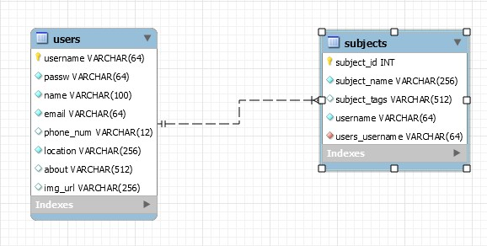
Slika 1. Dijagram razreda projekta

Slika 1. prikazuje relacijski dijagram baze podataka u kojoj su spremljeni podaci o korisnicima i predmetima. Z svakog korisnika spremaju se podaci za prijavu, ime i adresa e-pošte. Dodatno, za svakog korisnika sprema se lokacija koju unosi ručno ili automatski (ovisno je li na korisničkom uređaju dostupna lokacijska usluga). Ova lokacija koristi se kod prikaza rezultata pretrage na Google karti. Korisnik može opcionalno spremiti i vlastiti broj telefona zbog lakšeg kontakta, te može napisati dodatni opis koji će pomoći ostalim korisnicima pri odabiru instrukcija.
Za svaki predmet pamti se ime predmeta i oznake predmeta. Svaki predmet ima jedinstvenu identifikacijsku oznaku (u svrhu implementacije brisanja predmeta), te je preko korisničkog imena povezan s korisnikom koji ga je kreirao.

Tehničke značajke

Korištene tehnologije

U ovom projektu korišten je Google Maps API za prikaz i lokacije korisnika na mapi

Prikaz korištenja

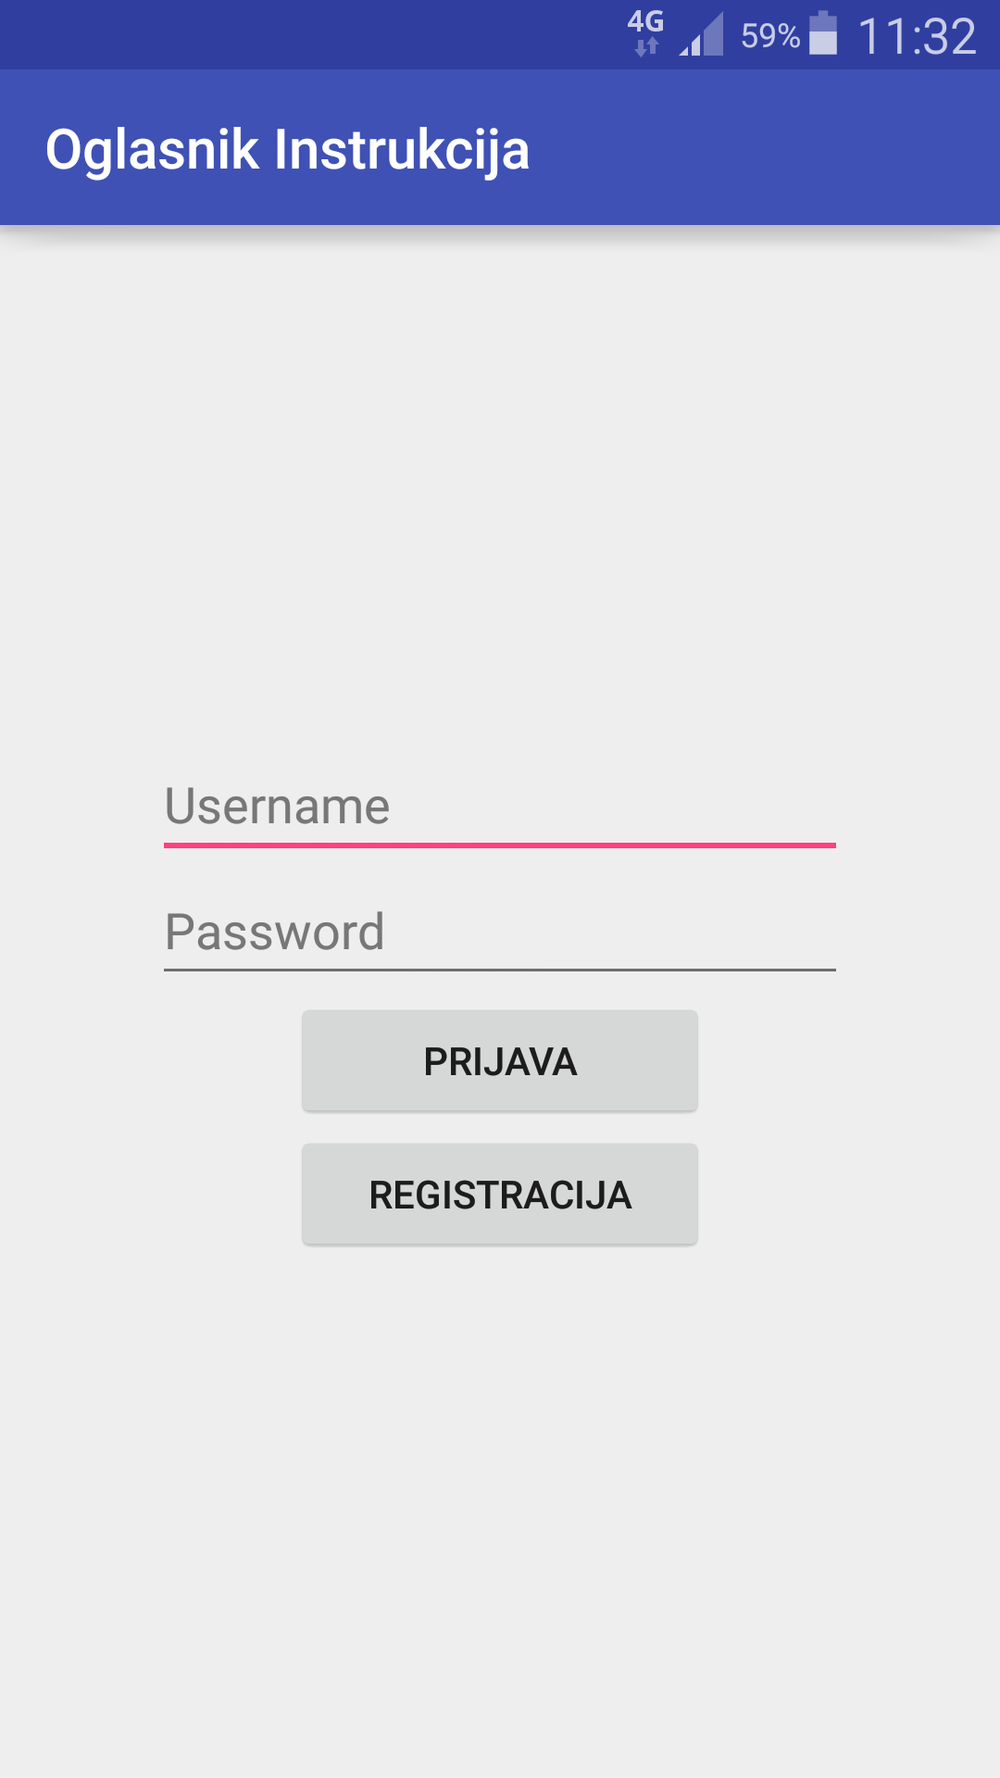 | 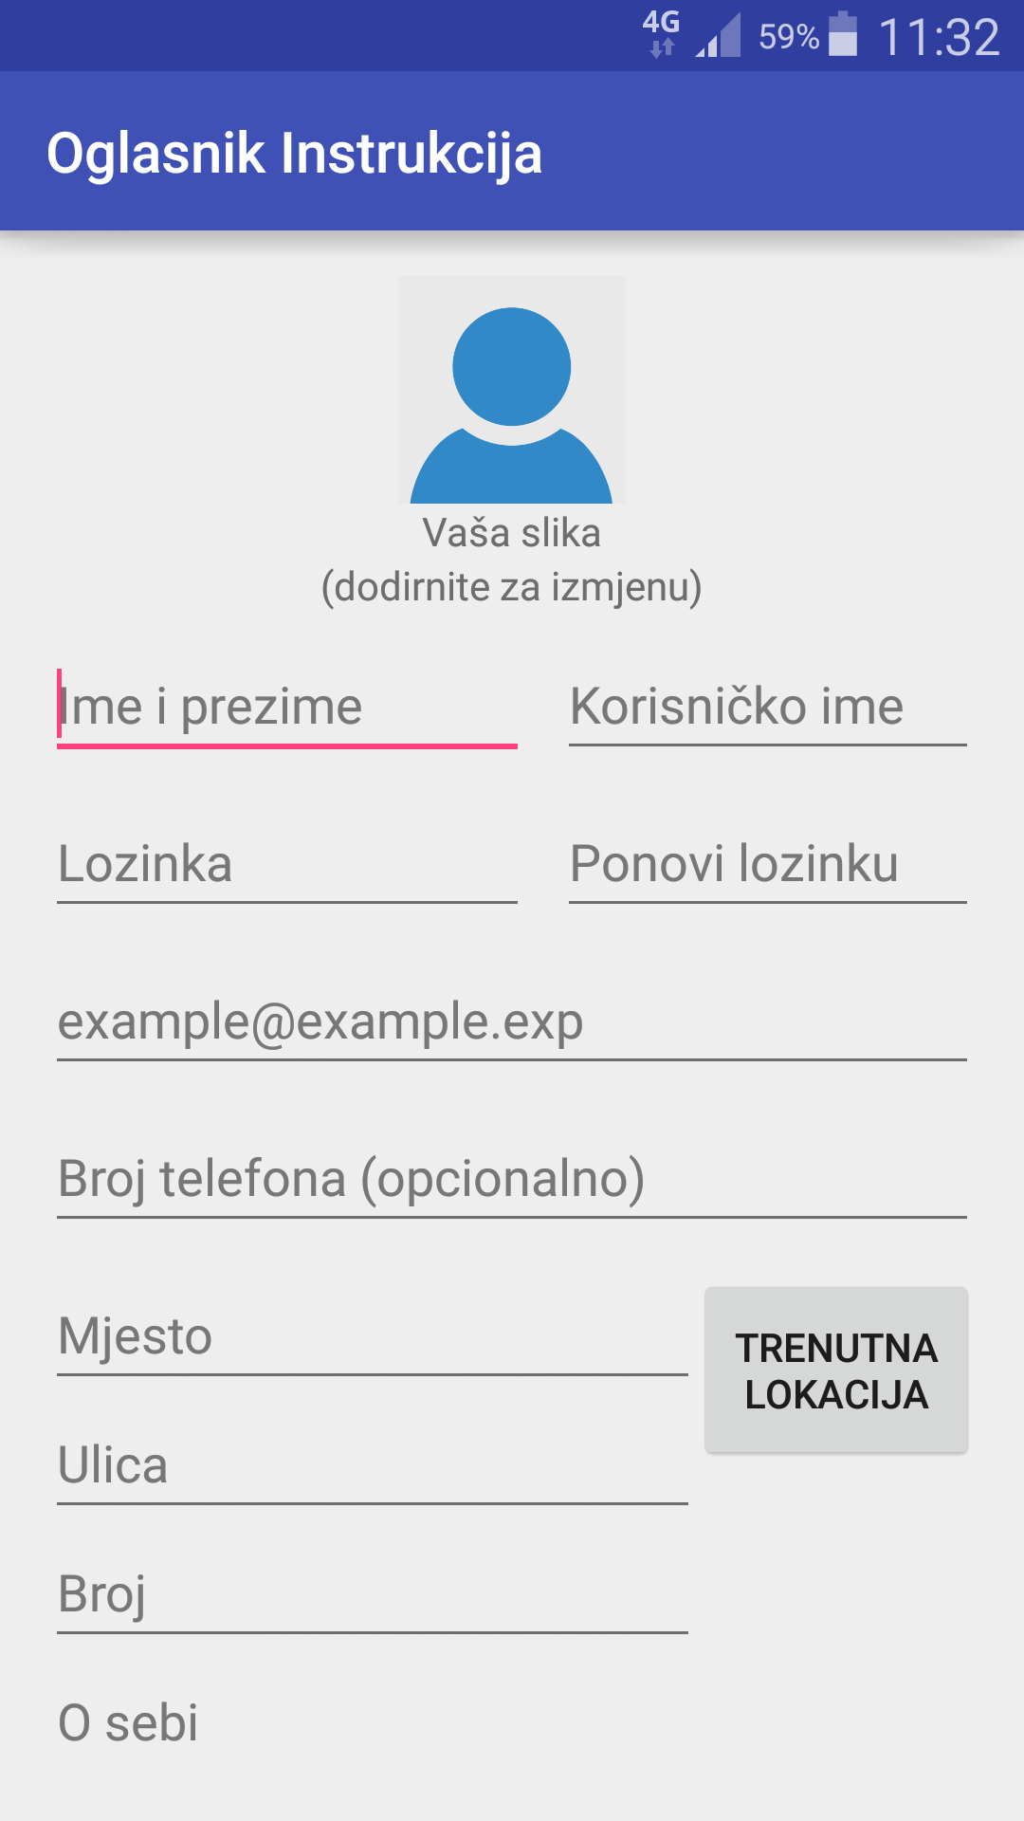
Slika 2. Prijava - UC2 | Slika 3. Registracija – UC1

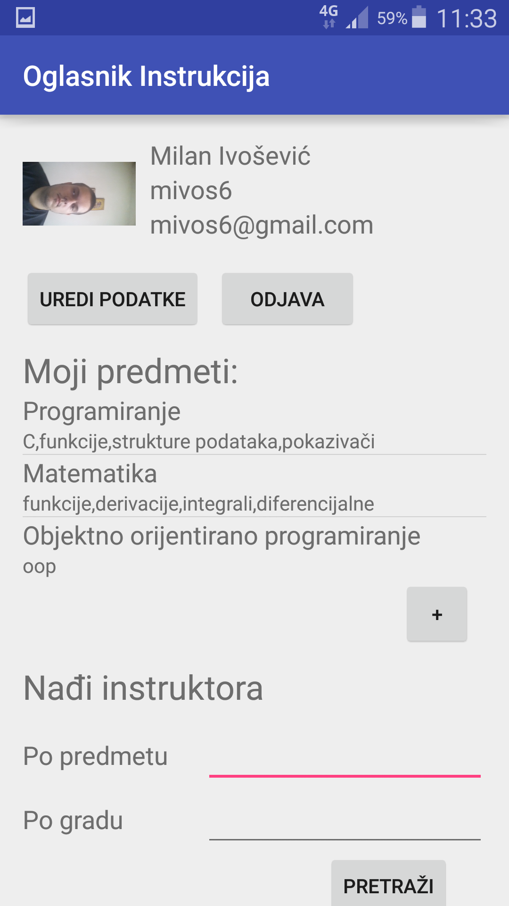 | 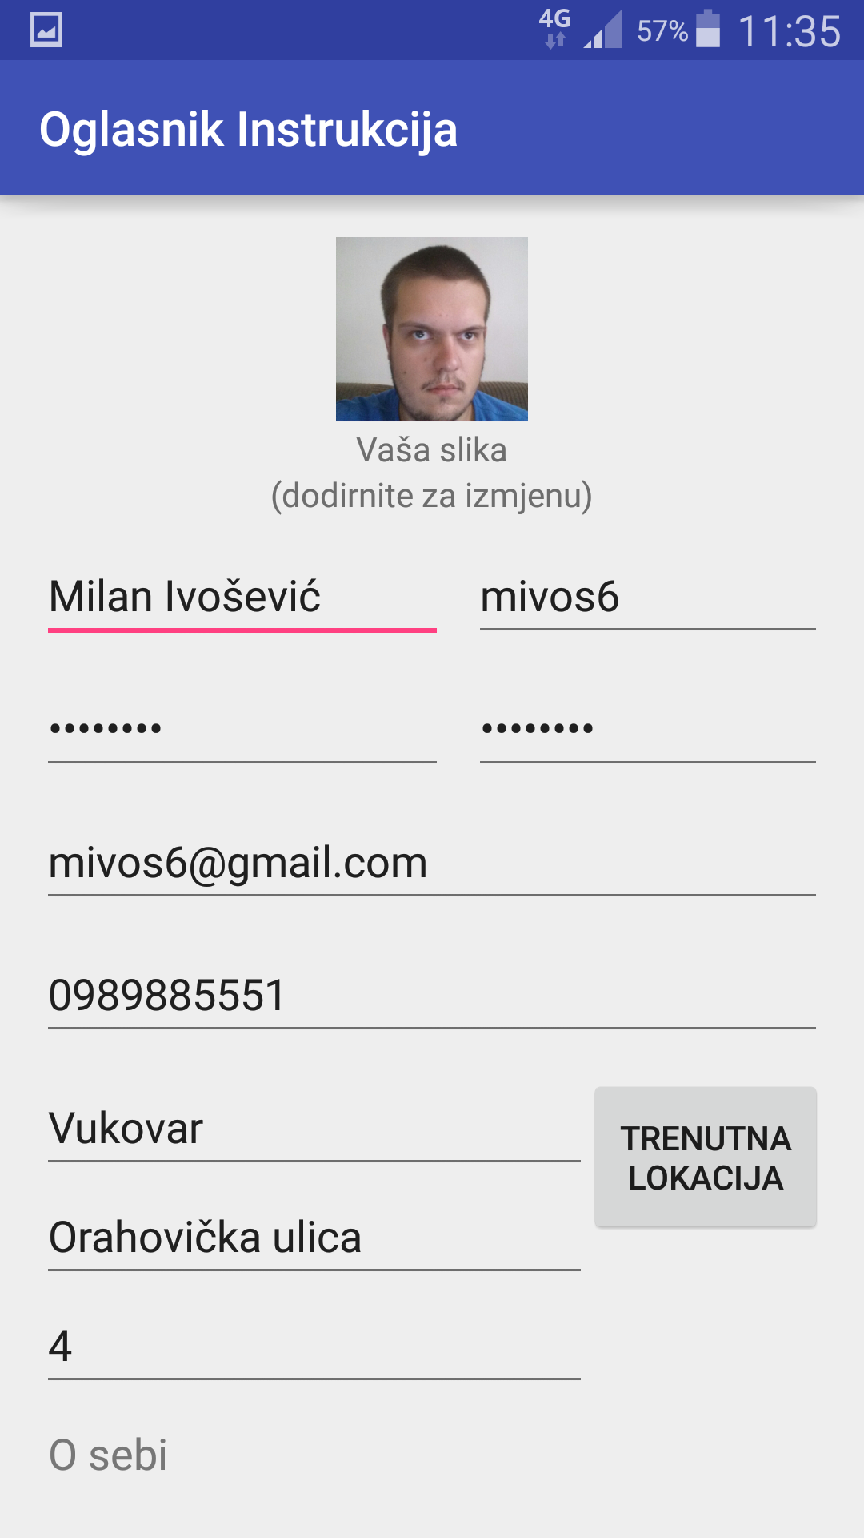
Slika 4. Korisnički profil – UC4, UC5, UC6 | Slika 5. Uređivanje podataka – UC4

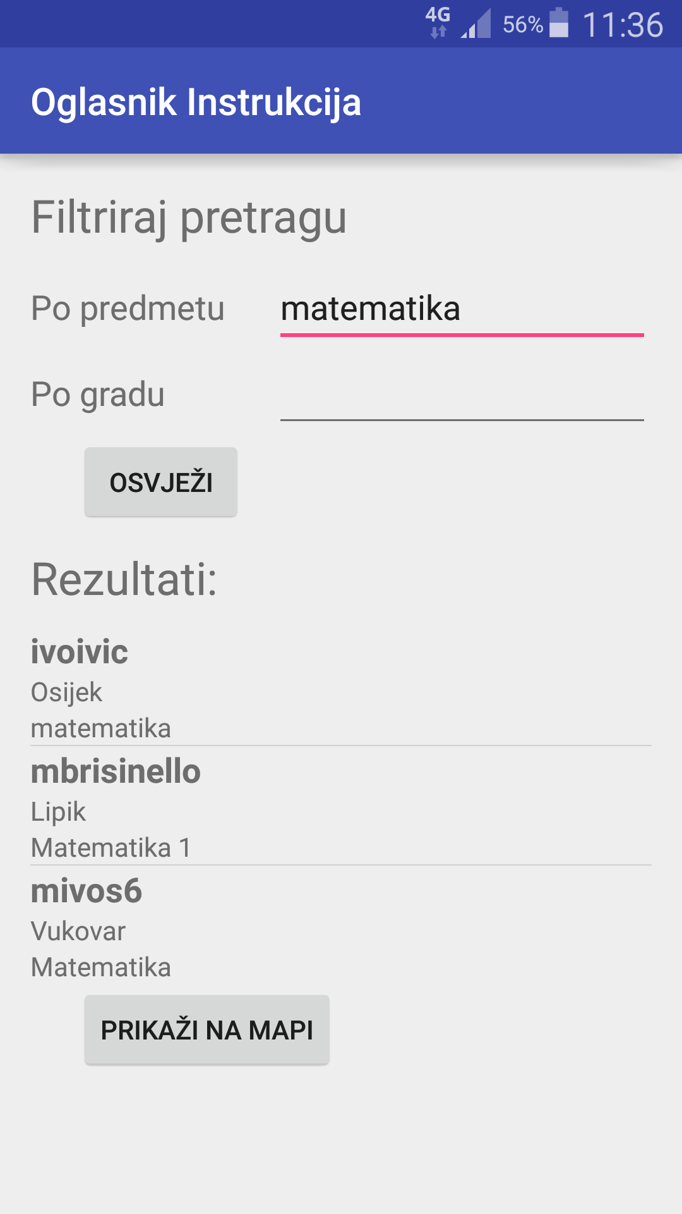 | 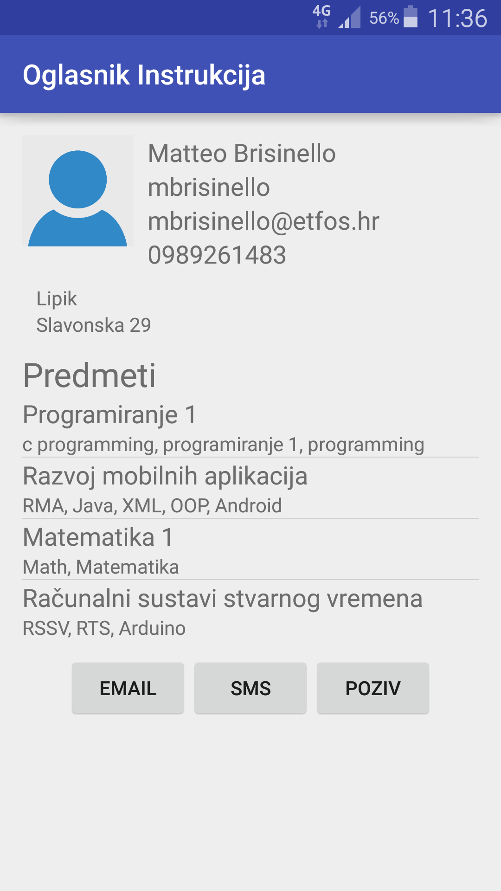
Slika 6. Rezultati pretrage – UC7 | Slika 7. Profil instruktora – UC8

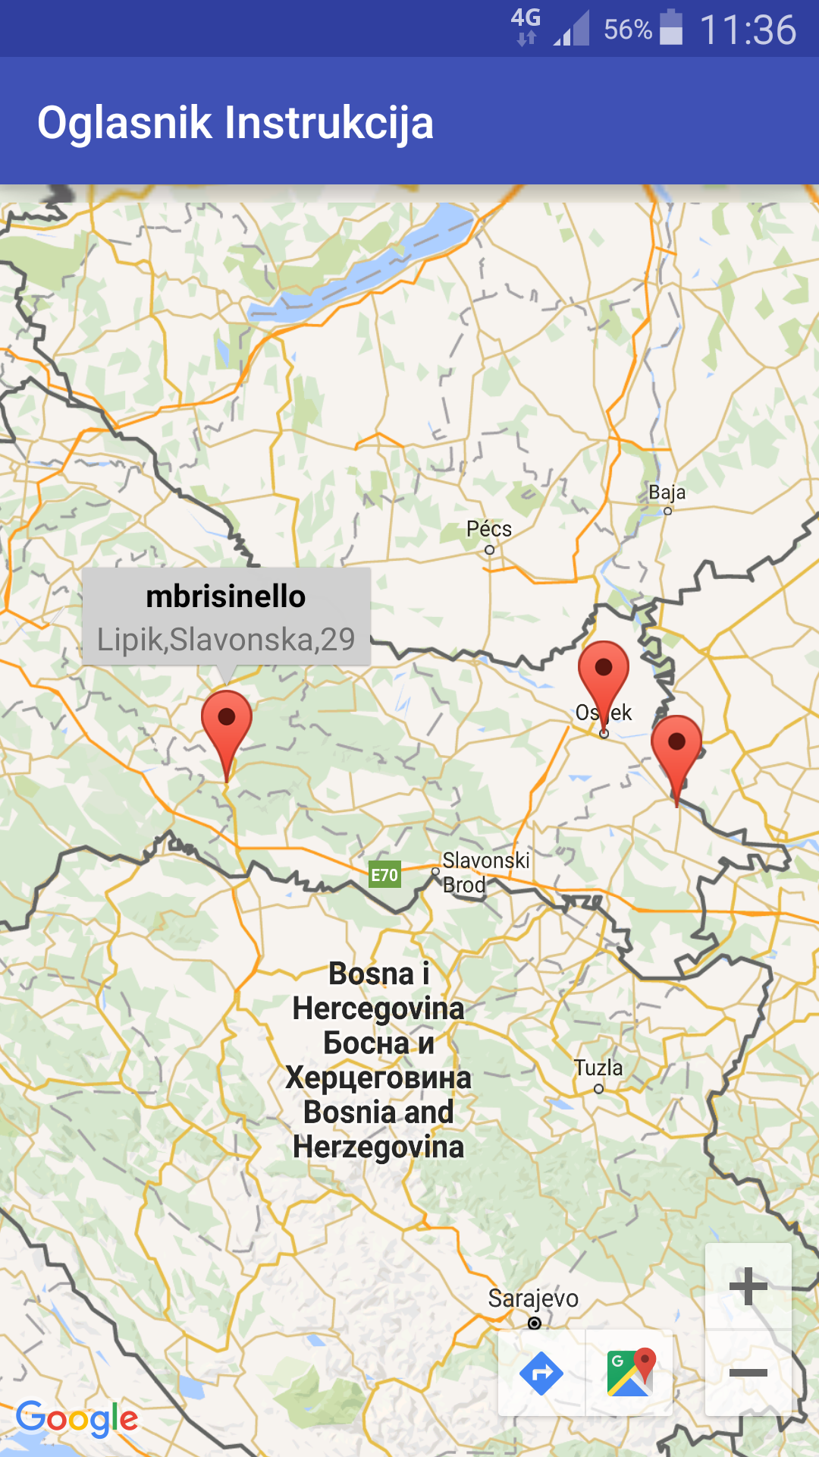
Slika 9. Rezultati pretrage na mapi – UC9

Literatura

- http://stackoverflow.com/questions/25398200/uploading-file-in-php-server-from-android-device
- http://androidexample.com/Upload_File_To_Server_-_Android_Example/index.php?view=article_discription&aid=83&aaid=106
- http://www.tutorialspoint.com/android/android_php_mysql.htm
- http://bbowden.tumblr.com/post/58650831283/accessing-a-localhost-server-from-the-genymotion
- http://webcheatsheet.com/php/md5_encrypt_passwords.php
- http://hmkcode.com/android-send-json-data-to-server/
- http://stackoverflow.com/questions/2938502/sending-post-data-in-android
- http://androidexample.com/How_To_Make_HTTP_POST_Request_To_Server_-_Android_Example/index.php?view=article_discription&aid=64&aaid=89
- http://stackoverflow.com/questions/4181774/show-image-view-from-file-path
- http://stackoverflow.com/questions/2370015/regular-expression-for-password-validation
- http://emailregex.com/
- http://stackoverflow.com/questions/12018245/regular-expression-to-validate-username
- http://stackoverflow.com/questions/5963228/regex-for-names-with-special-characters-unicode
- http://stackoverflow.com/questions/4856539/dynamic-start-activity-in-android
- http://stackoverflow.com/questions/12432585/android-shared-preferences-with-multiple-activities
- http://stackoverflow.com/questions/2507898/how-to-pick-an-image-from-gallery-sd-card-for-my-app
- http://stackoverflow.com/questions/3401579/get-filename-and-path-from-uri-from-mediastore
- http://stackoverflow.com/questions/3007998/on-logout-clear-activity-history-stack-preventing-back-button-from-opening-l/12468288#12468288

